Realita života a smrti
Bible nás učí, že jsme zrození k obrazu Božímu (Gen 1,27)
a že náš život smrtí nezaniká.
První, znamená že jsme zrozeni k lásce a k věčnému životu. O druhém svědčí také případy prožitků klinické smrti, kdy pacienti po návratu do života detailně popsali, co se kolem nich dělo v té době. Věci, které by jinak nemohli znát. Mnozí popsali i přechod ze tmy do světla, v němž se setkali s Ježíšem, vyzařujícím lásku.

Reálnost náhlé smrti se vyskytuje všude kolem nás. Nejen při nejrůznějších haváriích na silnicích, ale i v tragédiích z nenávisti či vlivem infarktu. O vlastním konci života skutečně platí: „O tom dni a o té hodině však neví nikdo.“ (Mt 24,36)

Další věcí, která nás může sužovat, jsou naše nesplněné touhy. Bolí nás nejrůznější ztráty a prohry, co mohlo být a není. Krátký život nás ale nemusí deptat. Pokud zde žijeme, můžeme svou budoucnost změnit, jinak nás minulost – nenaplnění smyslu života, kterým je láska – může bolet věčně.
Co je chvíle bolesti proti věčnosti? Ale ani žádná z nich nemusí být něčím negativním, protože Ježíš naši bolest přišel posvětit svými bolestmi a smrtí.
Ježíš nám umožnil, aby naše trápení bylo očistou, lékem, posvěcením i zásluhou. Abychom se v něm mohli přiblížit jeho lásce, pro kterou šel za nás na smrt kříže. Hodina jeho smrti na kříži se pro nás stala hodinou milosrdenství a otevřeným bokem z jeho Srdce vytryskl pro nás pramen milosrdenství – úžasný dar, který nám dnes nabízí.

Pro velikost Boží milosrdné lásky se Ježíš 22.2. 1931 zjevil řeholnici M. Faustýně Kowalské, aby z ní učinil apoštolku Božího milosrdenství. Požadoval od ní namalování obrazu tak jak jej viděla a s nápisem: „Ježíši, důvěřuji Ti“.

Na postoji důvěry stojí přijetí milosti připravené pro naši spásu.
Důvěra je závislá na víře, naději a poznávání Boha. Její růst neoddělitelně souvisí s postojem pokory, která vychází z uznání vlastních chyb a ubohostí a vede k lítosti nad zraněními, která jsme jimi Ježíšovi způsobili. Po takové důvěře Ježíš touží a nikoho, kdo s ní prosí, nemůže odmítnout – protože je neměnný, protože za každého z nás prolil všechnu svou krev. A hodinu své smrti označil za „hodinu milosrdenství pro celý svět“. Vyzývá nás, abychom neváhali o této třetí odpolední hodině prosit o milosti pro jeho umučení.
Kdo byla sestra Faustýna?

Pocházela z velmi chudé polské rodiny. Měla 9 sourozenců. Křestním jménem Helena, teprve v klášteře kongregace (KMBM), kam se dostala až po překonání velmi obtížných situací, přijala jméno Faustýna. Její život byl prostoupen mnoha milostmi, ale i těžkostmi a velkým utrpením. Ježíš si ji vyvolil za apoštolku svého nevystižitelného milosrdenství.
Jejím posláním bylo připomenut milosrdnou Boží lásku, vyjádřenou v obrazu, který měla podle vidění namalovat. S ním měla předat nový způsob úcty pro celý svět, jako zdroj duchovní obnovy a postoj důvěry v Boha a milosrdenství k bližním. V plnění těchto úkolů jí byl nápomocný její zpovědník P. Michał Sopoćko.
Tato mystička, obdařená též prorockým darem, 5.10. 1938 zemřela ve 33 letech na tuberkulózu plic v Krakově-Łagiewnikách. Blahořečená byla r. 1993 a svatořečená 30.4. 2000. Část jejích ostatků je uctívána v poutním kostele Božího milosrdenství ve Slavkovicích u Nového Města na Moravě.
Více na http://sancti.catholica.cz/?id=4775
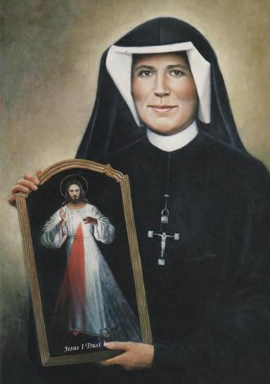

„Dnes posílám celému lidstvu
tebe se svým milosrdenstvím“, to řekl Ježíš sestře Faustýně a zdůraznil: „Nechci zraněné lidstvo trestat, nýbrž toužím jej vyléčit přivinutím na své milosrdné Srdce.“
(Deník 1588).
Poté co z jeho srdce vyšlehly dva paprsky jako krev a voda, Faustýna pochopila, že jsou Božím milosrdenstvím. Ježíš zároveň vyzval k modlitbě s vírou a láskou za obrácení konkrétního hříšníka, která zní: „Ó Krvi a Vodo, která jsi vytryskla z Ježíšova Srdce jako zdroj milosrdenství pro nás – důvěřuji Ti.“
Ježíš chtěl, aby k posvěcení obrazu došlo první neděli po velikonocích, kterou určil za svátek milosrdenství. Vyzval ke konání novény před tímto svátkem a vyslovil požadavek, aby kněží kázali o jeho velkém milosrdenství vůči hříšným duším.
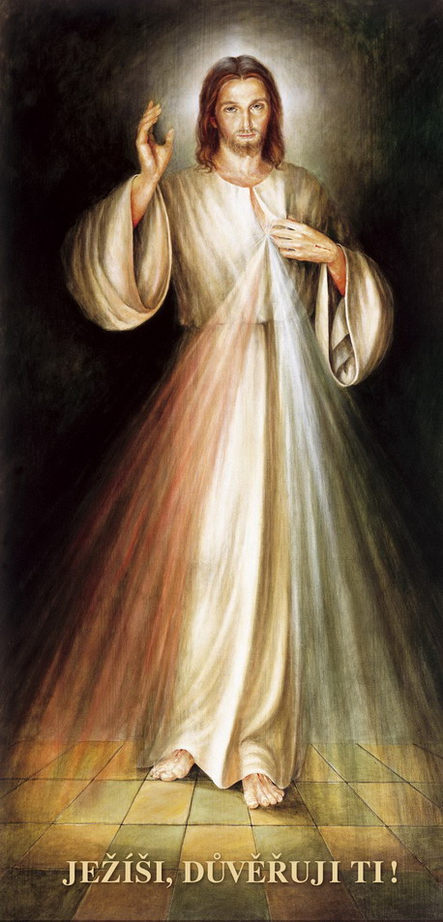
Štěstí v lásce

- je cílem člověka a většina z nás si je přeje. Je-li však Bůh ve své podstatě Láska, pak to největší štěstí je v Bohu, jež je zdrojem každé opravdové lásky.

Bůh je tím, kdo má pro nás největší pochopení a kdo je připraven nás kdykoliv přijmout. Ježíš však řekl: „Nikdo nepřichází k Otci než skrze mne.“ (Jan 14,6)

V Ježíši a skrze něj poznáváme Cestu, Pravdu a Život. Abychom došli svého cíle, zve nás k pobožnosti, skrze kterou nikdo nebude odmítnut. Tou je modlitba tzv. Korunky k Božímu milosrdenství, kterou naučil sestru Faustýnu Kowalskou konat na zrnkách růžence.
Začíná znamením kříže a modlitbou „Otče náš,“ „Zdrávas Maria“ a „Věřím v Boha“. Na velkých zrnkách se místo Otčenáše modlíme: „Věčný Otče, obětuji ti Tělo a Krev, Duši a Božství Tvého nejmilejšího Syna a našeho Pána Ježíše Krista, na smír za hříchy naše i celého světa;“
a na desátkových se modlí:
„Pro jeho bolestné utrpení buď milosrdný k nám i k celému světu.“
Na závěr se pomodlíme třikrát: „Svatý Bože, Svatý Silný, Svatý Nesmrtelný, smiluj se nad námi a nad celým světem.“

Jedinečná příležitost

pro přijetí milosti

